Конспект
непосредственно – образовательной деятельности на
тему: « Кошка и котята».

Подготовила:
воспитатель Гондылева Е. С.

Интеграция областей: « Познание», « Музыка», « Здоровье», « Социализация».
Цель: расширить представление о домашних животных ( кошка и котята); формировать навык словообразования имен существительных, обозначающих детенышей животных; воспитывать любовь к домашним животным и желание проявлять о них заботу, доброе отношение к животным, самостоятельность в выполнении задания; учить использовать ранее приобретенные навыки, развивать музыкальные способности.
Материалы и оборудование: картинка « Кошка с котятами», мягкая игрушка ( кошка), магнитофон, диск с голосами животных, наборы геометрических фигур, 2 мольберта.

Содержание организованной деятельности детей.
Организационный момент.
Воспитатель. Послушайте загадку. Угадайте, о ком она.
Отворилась тихо дверь,
И вошел усатый зверь.
Потянулся сладко – сладко
И умылся мягкой лапкой.
( Кошка.)
Дети отгадывают, воспитатель показывает игрушку кошку.
Игра на слух( определить голоса животных; кошка замяукала, похлопали).
Беседа о кошке и её детенышах.
Воспитатель: Ребята, кто это? ( кошка). Дети рассматривают её, показывают части её тела: голову, туловище, лапы, хвост, уши. Посмотрите какие у кошки глаза? ( зеленые). Шерстка? ( мягкая, белая).
Воспитатель: Какими словами можно сказать о кошке. Какая она? ( Пушистая, ласковая, ловкая, хитрая). Что умеет делать кошка? ( прыгать,, ловить мышей, царапаться, лакать молоко).
Воспитатель: Кошечка загрустила, ищет своего детеныша, как называется детеныш кошки? Кто у нее? ( котенок, котята). Кошка какая? ) большая, а котенок ( маленький).
Воспитатель выставляет картинку « Кошка с котятами».
Воспитатель: Ребята, давайте расскажем про кошку, опишем какая она? ( 2-3 рассказа).
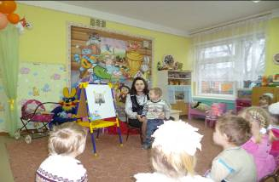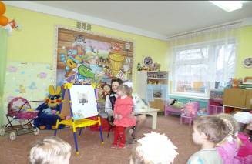
Исполнение песни « У окна – окошка».
- У окна – окошка
Грелась Мурка – кошка.
А солнышко пригревало,
Мурка песню напевала.
Мур, мур, мур!
Мяу!
- Рыжий Бобик прибежал,
Кошку – Мурку напугал.
Гав! Гав! Гав!
Р ррр!
Далее воспитатель предлагает прочитать стихи про кошку.
1. Кто мяукал у дверей?
- Открывайте поскорей!
Очень холодно зимой.
Мурка просится домой.
2. У котенка шерстка гладкая.
И она наверно, сладкая,
Потому что Васька рыжий
Часто – часто шерстку лижет.
3. Как у нашего кота
Шубка очень хороша,
Как у котика усы
Удивительной красы,
Глаза смелые,
Зубки белые.

Физ. минутка « Котенок».
Маленький котенок ( Переступают с ноги на ногу)
К мамочке идет,
Чай из магазина (
Мамочке несет.
Пахнет чай гвоздикой, ( Руки на поясе, подняться на носки и опуститься
Розой пахнет чай. На всю ступню.)
Вот он – чай душистый, ( Руки вперед , затем обнять себя).
Мамочка, встречай!
Конструирование кошки из геометрических фигур. Показ образца.
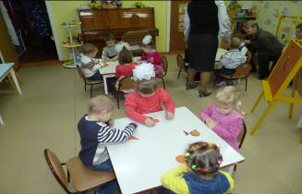
Рефлексия.
- Какую песню мы пели?
- Что изображено на картинке, которую мы рассматривали?
- Кого мы собрали из геометрических фигур?

